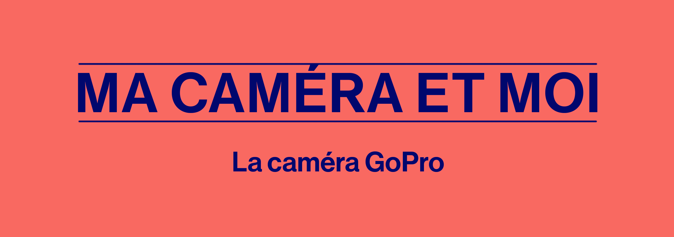
Cette petite caméra a de grandes choses à raconter! À travers une expérience auditive, les élèves seront amenés à dégager des éléments significatifs, organiser de l’information, faire ressortir des caractéristiques évidentes de la langue utilisée et porter un jugement sur le contenu varié. Cette situation de compréhension reprend des compétences liées au domaine de la langue et permettra de découvrir, de façon ludique, la GoPro.
Caméra 4K GoPro Hero 7 Siver
Collection Cinémathèque québécoise
TECHNÈS CC BY-SA 4.0

L’activité pédagogique s’inscrit dans le corpus scolaire de la matière suivante :
- Français, langue d’enseignement, premier cycle (Secondaire 2)
  - Compétence 2 : Écrire des textes variés
  - Compétence 3 : Communiquer oralement selon des modalités variées

Contexte de création de cette caméra
Ce contenu peut être partagé par l'enseignant.e pour introduire l'activité.

La GoPro est née du désir de Nick Woodman, un surfeur amateur, de filmer en surfant. Il n’est toutefois pas le premier à souhaiter fusionner sa caméra à son corps afin de donner à voir et à ressentir ses mouvements. Depuis bien longtemps dans l’histoire du cinéma, des cinéastes ont développé des accessoires de tout genre pour y arriver. Néanmoins, la GoPro se démarque par sa petite taille, ses composantes et ses caractéristiques. Elle est considérée comme une « caméra d’action », c’est-à-dire qu’elle a été pensée en premier lieu pour être l’extension d’un corps en mouvement et pour enregistrer les acrobaties de l’opérateur sans le gêner. Elle se fixe au corps à l’aide d’accessoires adaptés en fonction des besoins et des sports pratiqués. En plaçant la caméra sur son corps, l’opérateur peut enregistrer dans des conditions extrêmes. Puis, compte tenu de sa grande capacité de stockage, la GoPro offre la possibilité de tourner de longues séquences en continu.

Bien que cette caméra visait d’abord la communauté des sportifs amateurs d’images, la GoPro est aussi employée par d’autres types de public. Sa polyvalence intéresse particulièrement les touristes en quête de belles images, les professionnels de l’industrie cinématographique voulant filmer des séquences dangereuses, ainsi que des documentaristes et ethnologues appréciant sa petite taille. Dans cette perspective, la GoPro plaît à un grand nombre d’utilisateurs. Et si nous laissions quelqu’un nous expliquer ce qui la rend si pratique!

Activité pédagogique
Pour découvrir les contextes de création de la GoPro ainsi que ses caractéristiques, les élèves sont invités à écouter, en classe ou à la maison, le balado sur la GoPro dans la section Voyage en balado.
- Écoute le balado et porte une attention particulière à ce que la personne raconte (le lieu où elle se trouve, ce qu’elle fait, ce qui l’inspire), les éléments qui composent son explication et les raisons qui l’amènent à en parler. N’hésite pas à prendre des notes pendant l’écoute. Ensuite, réponds aux questions suivantes :

- Selon toi, qui est la personne (l’énonciateur) qui parle dans ce balado et quel est son point de vue?__________________________________________________
- Lorsque la narratrice parle, utilise-t-elle des marques énonciatives qui la désignent? Si oui, lesquelles? ________________________________________
- Quelle est l’intention de la narratrice? ________________________________________________________________________________________________________________________________
- Concernant la caméra GoPro, la narratrice donne une grande quantité d’informations pour nous permettre de comprendre le contexte de création de cette caméra et ses caractéristiques.
  - Comment cette caméra est-elle fixée au corps et à l’équipement sportif (bâton, casque, poitrine et patins) de la personne en action?
_____________________________________________________________
  - Pour le spectateur, que permet cette fusion de la caméra sur le corps de l’opérateur?
_____________________________________________________________
  - Quel est le nom de ce surfeur qui crée la GoPro Hero en 2002?
_____________________________________________________________
  - La narratrice fait une comparaison pour évoquer le poids de cette caméra. À quoi la compare-t-elle? __________________________________________
  - La caméra se trouve dans un petit boîtier qui contient plusieurs éléments. Nomme deux d’entre eux.
_____________________________________________________________

  - Quels effets technologiques permet cette caméra?
_____________________________________________________________
- En quelques phrases, pourquoi la GoPro répond-elle aux besoins de la narratrice?
________________________________________________________________________________________________________________________________________________________________________________________________________________________________________________________________
- Curieux de voir des vidéos tournées avec une GoPro? Rends-toi dans la section Découvre les caméras et visionne 3 courtes vidéos (Exercice au parc Laurier, Sortie à vélo et Sport d’hier) dont les images ont été captées avec cette caméra.
Après les avoir regardées, partage tes impressions avec les autres élèves de ta classe sur l’un ou plusieurs de ces extraits.
Exercice au parc Laurier
- Où est positionnée la caméra dans cette vidéo? Pour l’enseignant.e. : sur le torse lorsqu’il court et sur sa tête lorsqu’il se hisse dans le module d’exercice.
- Lorsque le coureur est en action, est-ce que l’image est statique ou plutôt en mouvement? Précise en identifiant ce que tu as vu. Pour l’enseignant.e. : mouvement de la gauche vers la droite, les bras apparaissent dans l’image.
Sortie à vélo
- Où est positionnée la caméra dans cette vidéo? Pour l’enseignant.e. : sur son torse au départ et sur le casque par la suite.
- Que voyais-tu lorsque la caméra se trouvait dans une position ou dans l’autre? Que ressentais-tu?
Sport d’hiver
- Où est positionnée la caméra dans cette vidéo?
- Lorsque fusionnée au corps du sportif, la caméra permet de capter des images inusitées et d’offrir des points de vue différents. Est-ce qu’il y a un passage dans cette vidéo qui t’a surpris (ex : voir les mains du coureur, voir l’intérieur du module de jeux)?

Réponses pour l’enseignant.e

- Une jeune joueuse de hockey qui raconte de façon subjective ce qu’elle vit et le contexte de création de la GoPro ainsi que les caractéristiques de cet appareil.
- Oui. Je, me, moi.
- Elle décrit pour faire comprendre.
  - À l’aide d’accessoires
  - Ressentir le corps en mouvement et de plonger dans l’aventure
  - Nick Woodman
  - À un jeu de cartes
  - L’objectif grand-angle fish-eye, le capteur numérique, la carte mémoire, la batterie, l’écran tactile et les microphones
  - Accélérer et ralentir
- Quelques éléments de réponses : cette petite caméra lui permet de se filmer lorsqu’elle est en action, pendant de nombreuses heures, de produire des effets et de partager facilement ses vidéos.

